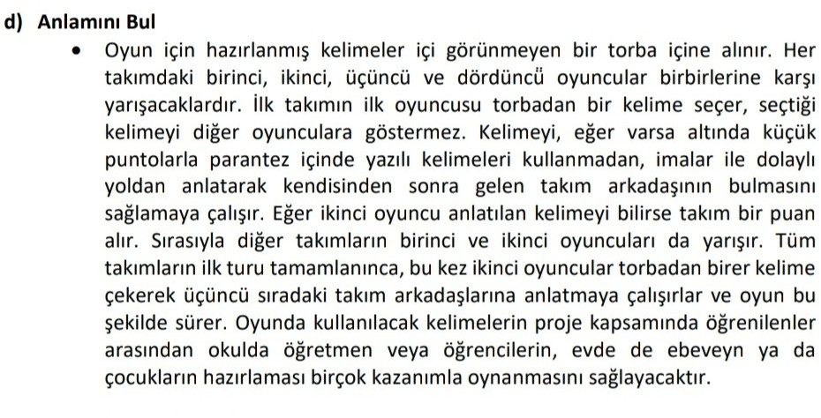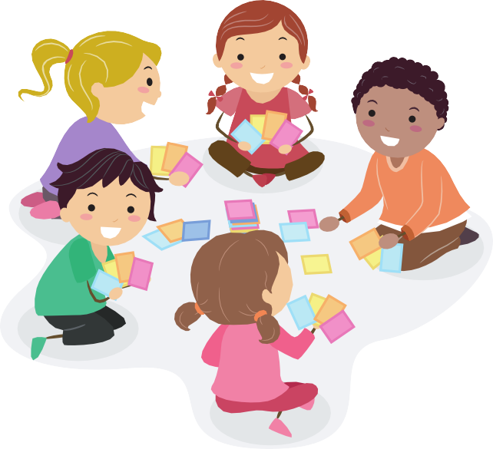Dilimizin Zenginlikleri Projesi
'Anlamını Bul Oyunu'

Okulumuzda 8-12 Ocak haftasında tğm sınıflarımızda gerçekleştirilmiştir. Etkinliklerden bazı görüntüler aşağıda verilmiştir.
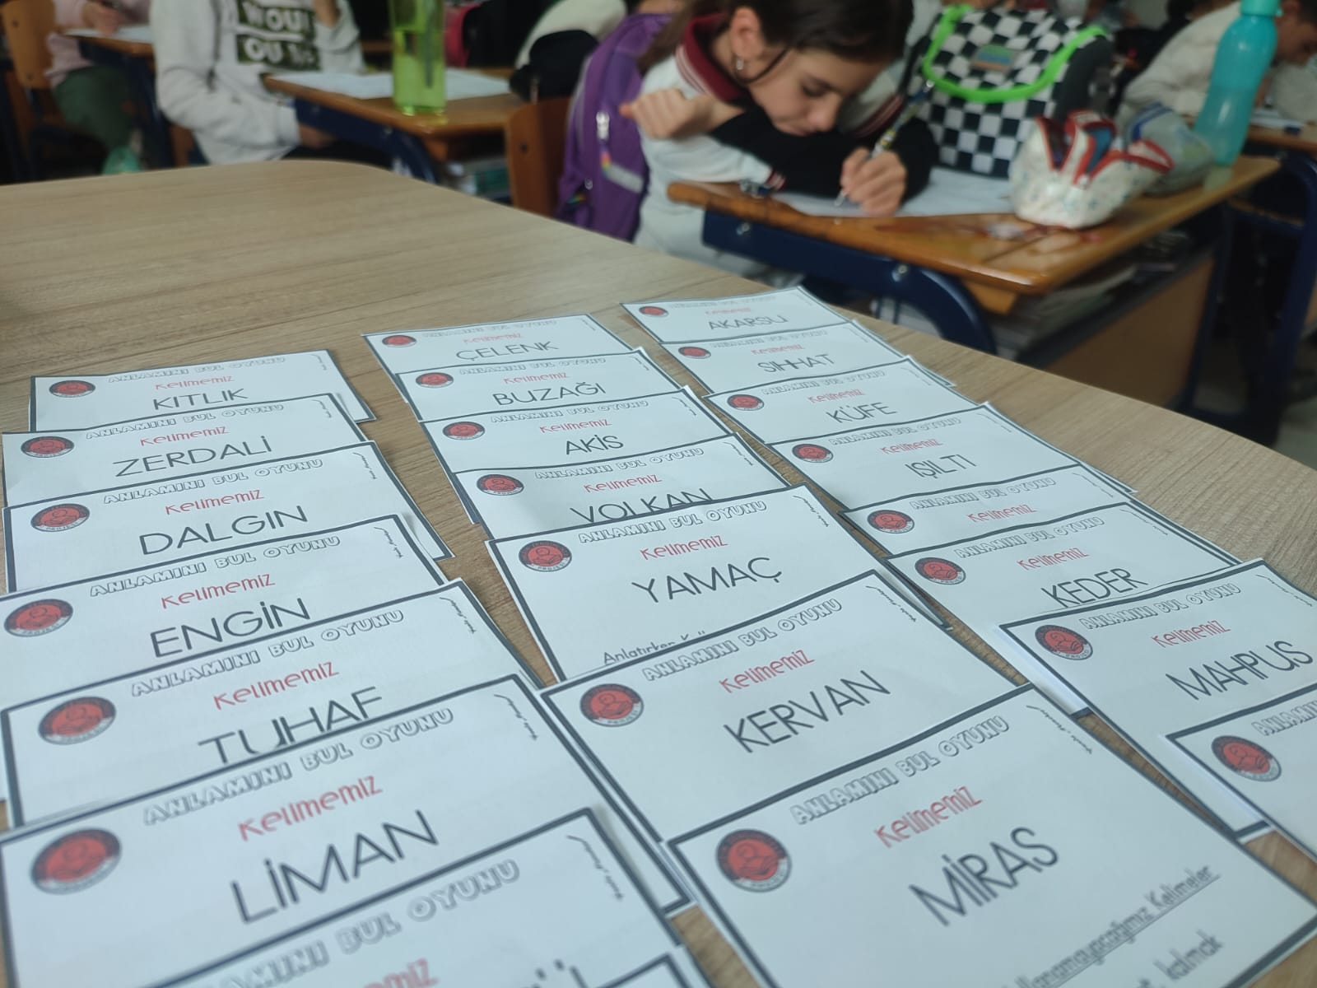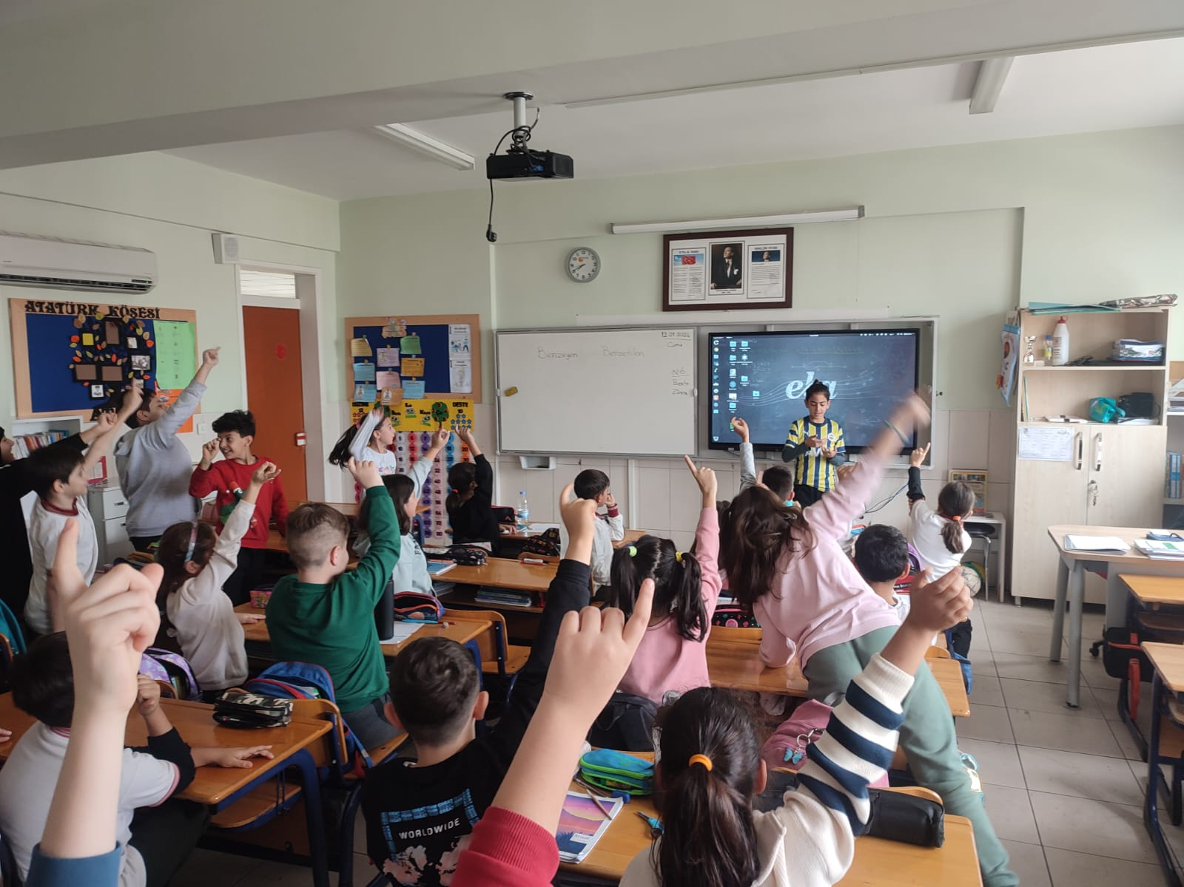
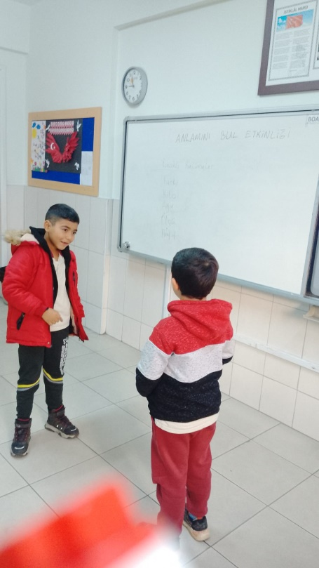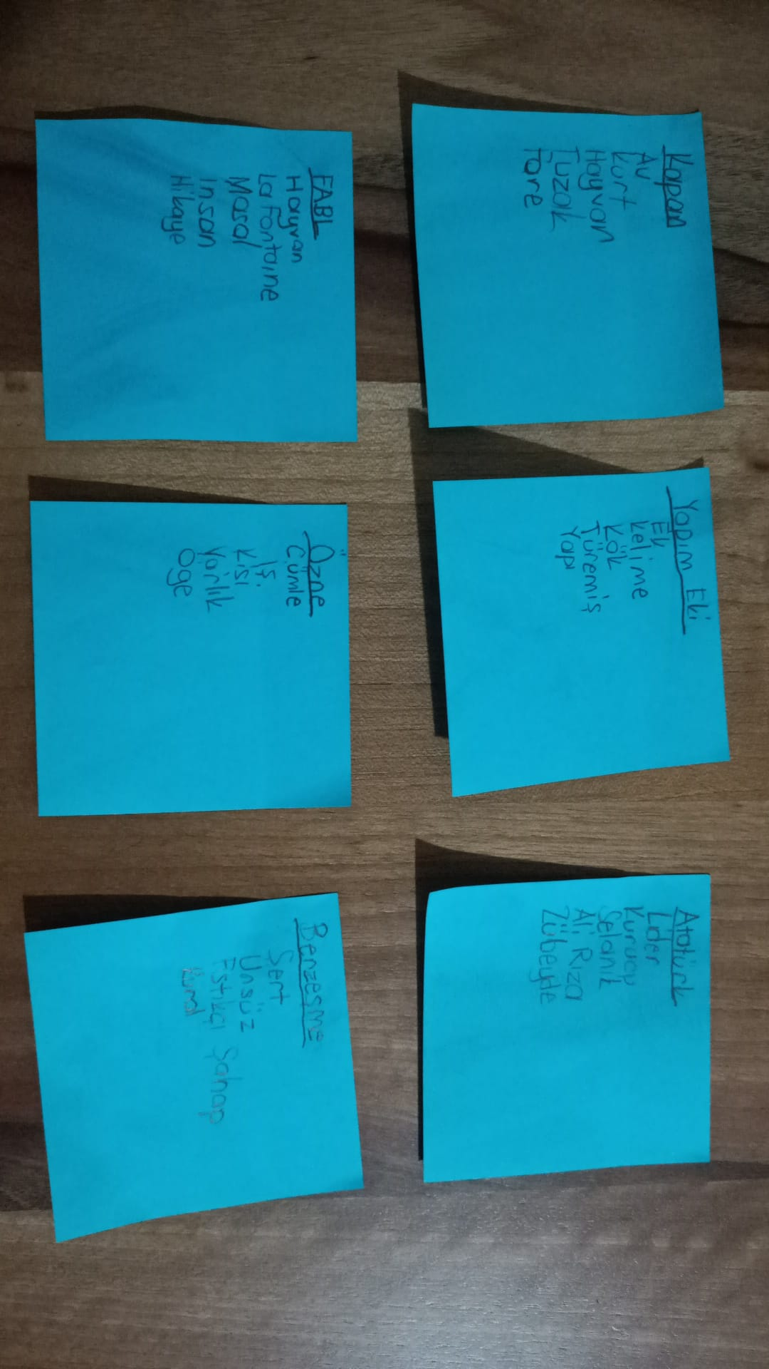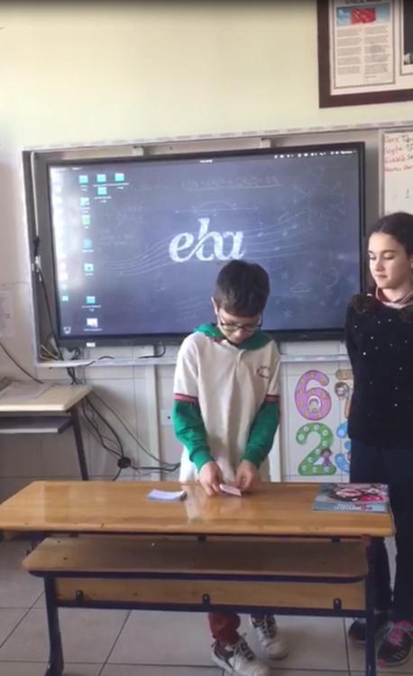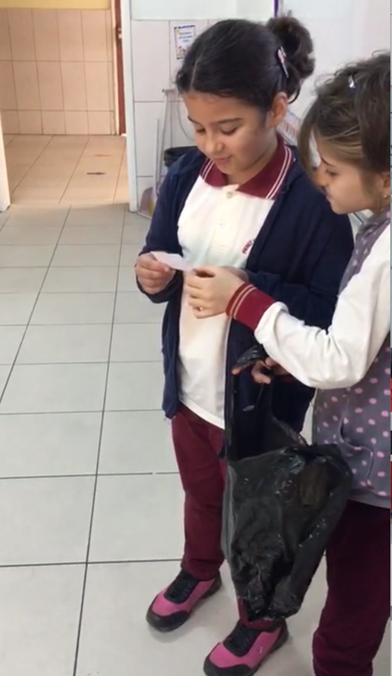
Oyunlarda kullanılabilecek bazı kelime kartları da şu şekilde örneklendirilebilir.
SINAV
SEL
VETERİNER

ders puan girmek

enerji güneş
aydınlatmak
'Dilimizin Zenginlikleri Projesi'
IŞIK
su baskını taşmak yağmur

hasta hayvan tedavi

'Dilimizin Zenginlikleri Projesi' 'Dilimizin Zenginlikleri Projesi' 'Dilimizin Zenginlikleri Projesi'

TİYATRO
TAVLA
PARA

perde oyuncu sahne
oyun zar yenmek

kağıt bozuk harcamak

'Dilimizin Zenginlikleri Projesi' 'Dilimizin Zenginlikleri Projesi' 'Dilimizin Zenginlikleri Projesi'

kelime hece harf
'Dilimizin Zenginlikleri Projesi'
HECE

HASTALIK
DEFİNE
ERKEK

hasta doktor muayene
hazine altın para

yüz sakal erkek

'Dilimizin Zenginlikleri Projesi' 'Dilimizin Zenginlikleri Projesi' 'Dilimizin Zenginlikleri Projesi'

sarraf çeyrek takmak
'Dilimizin Zenginlikleri Projesi'
ALTIN

KALEM
KANTİN
NİŞAN

kurşun dolma yazmak
okul tost öğrenci

söz isteme yüzük

'Dilimizin Zenginlikleri Projesi' 'Dilimizin Zenginlikleri Projesi' 'Dilimizin Zenginlikleri Projesi'

iz dedektif vermek
'Dilimizin Zenginlikleri Projesi'
İPUCU

PİLOT
NÜFUS
SES

uçak gökyüzü hava
göç sayım insan

duymak müzik tel

'Dilimizin Zenginlikleri Projesi' 'Dilimizin Zenginlikleri Projesi' 'Dilimizin Zenginlikleri Projesi'

takmak eşya taşımak
'Dilimizin Zenginlikleri Projesi'
ÇANTA

MAKAS
BARUT
KALECİ

kesmek kağıt kumaş
dinamit patlama savaş

top futbol gol

'Dilimizin Zenginlikleri Projesi' 'Dilimizin Zenginlikleri Projesi' 'Dilimizin Zenginlikleri Projesi'

ölçüm boy metre
'Dilimizin Zenginlikleri Projesi'
CETVEL

GÜNEŞ
HAMAK
KABUS

ısı ışık enerji

tekerlek yedek yuvarlak
'Dilimizin Zenginlikleri Projesi'
LASTİK
sallanmak yatmak ağaç

uyanmak düş korkmak

'Dilimizin Zenginlikleri Projesi' 'Dilimizin Zenginlikleri Projesi' 'Dilimizin Zenginlikleri Projesi'

SEMAVER
TIRNAK
KAŞKOL

çaydanlık demlemek sıcak su
kesmek uzamak törpü

üşümek atkı boyun

'Dilimizin Zenginlikleri Projesi' 'Dilimizin Zenginlikleri Projesi' 'Dilimizin Zenginlikleri Projesi'

yer vermek harita
'Dilimizin Zenginlikleri Projesi'
ADRES

CEMRE
KUMBARA
PİŞMANLIK

hava düşmek toprak
biriktirmek banka

para

takma ad isim
rumuz
'Dilimizin Zenginlikleri Projesi'
LAKAP
keşke hata yanlış

'Dilimizin Zenginlikleri Projesi' 'Dilimizin Zenginlikleri Projesi' 'Dilimizin Zenginlikleri Projesi'

KEDİ
PERDE
KÜTÜPHANE

köpek miyav fare
tiyatro cam

asmak
okul kitap almak

'Dilimizin Zenginlikleri Projesi' 'Dilimizin Zenginlikleri Projesi' 'Dilimizin Zenginlikleri Projesi'

tuvalet banyo akmak
'Dilimizin Zenginlikleri Projesi'
MUSLUK

